Додаток
до рішення виконавчого комітету Чернігівської міської ради
«___» ___________2020 року № ___

Схема зонального розподілу території міста Чернігова
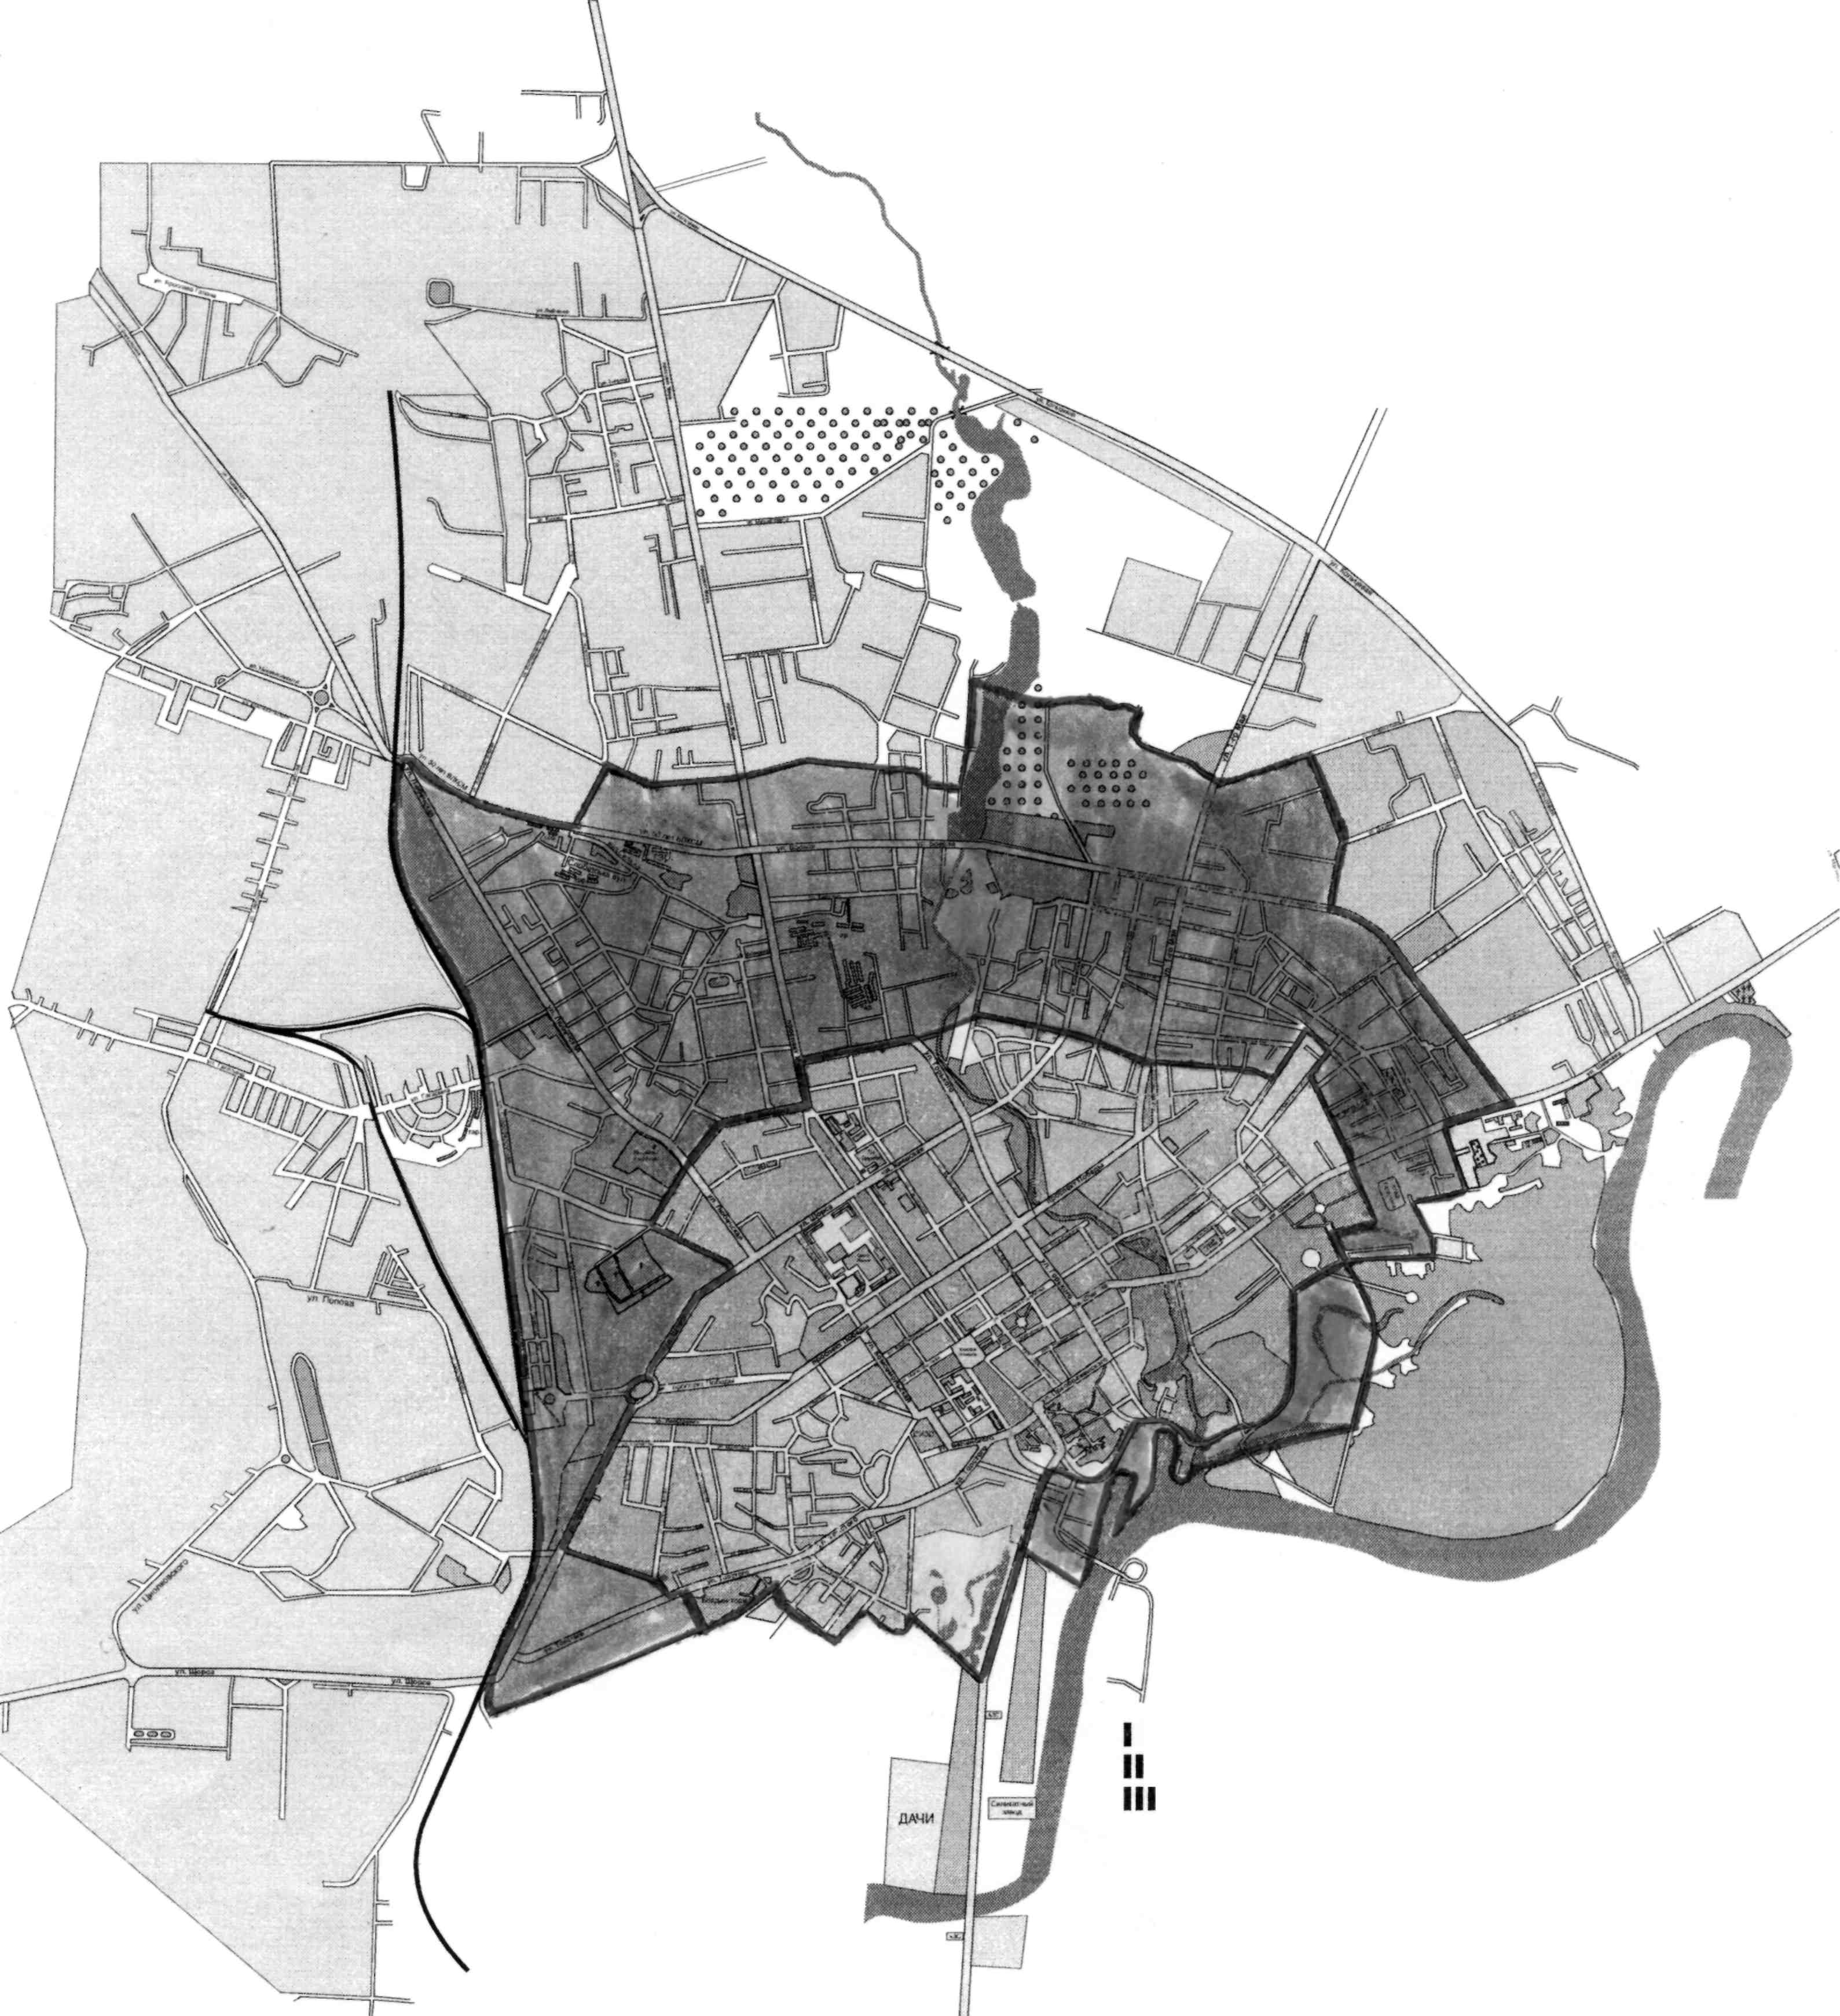
для визначення відновної вартості зелених насаджень
I
II
III
Вулиці на межі зон входять до
внутрішньої зони

Центральна зона
Середня зона
Периферійна зона
Секретар міської ради Н. ХОЛЬЧЕНКОВА

Н. ХОЛЬЧЕНКОВА

